GARIBALDI CON UNA COPA
Salida del lobby del hotel para un recorrido panorámico por las principales avenidas de la ciudad, posteriormente llegaremos a la renombrada mundialmente Plaza Garibaldi, para disfrutar de un espectáculo mexicano (cantantes, música y bailables) en el centro nocturno Guadalajara de Noche, acompañados de una bebida nacional. Regreso al hotel.

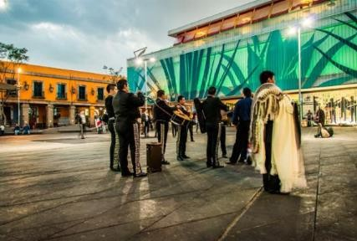

Días que opera:
Diario Duración:
4 horas (21:00 horas a 01:00 horas)

Precio por persona: USD 74
**No Incluye Alimentos

GARIBALDI WITH A DRINK
Depart from the hotel lobby for a panoramic tour of the main avenues of the city, later we will arrive at the world-renowned Plaza Garibaldi, to enjoy a Mexican show (singers, music and dancing) at the Guadalajara de Noche nightclub, accompanied by a national drink. Return to the hotel.

Days in operation:
Diary Duration:
4 hours (9:00 p.m. to 1:00 a.m.hours)

Price per person: USD 74

**Food not included

GARIBALDI AVEC UN BOISSON
Départ du hall de votre hôtel pour une visite panoramique des principales avenues de la ville. Nous rejoindrons ensuite la célèbre Plaza Garibaldi pour assister à un spectacle mexicain (chants, musique et danse) au Guadalajara de Noche, accompagné d'une boisson.

Jours d'activité :
Agenda Durée:
4 heures (21h00 à 1h00 du matin)

Prix par personne : 74 USD

**Nourriture non incluse

